哲学学院学生活动报销管理规定
一、活动经费使用原则
1.学生活动经费用于支持学院各类学生组织开展学生活动，坚持公正公开、专款专用、实报实销、规范管理的使用原则。
2.支持项目包括：党支部活动、班级活动、团支部活动、宿舍活动，以及学术、文体、就业、心理健康、社会实践和志愿服务等主题教育活动及其他专项学生活动。
3.使用流程为“先申请、再活动、后报销”，秉承服务学生、勤俭节约的基本原则，严禁铺张浪费。
4.学生活动经费管理严格执行学校及学院相关财务制度规定，参照审议通过的经费预算严格执行，严禁任何组织和个人通过虚构活动支出挪用或套取经费。
二、活动经费支持类型
1.办公费：用于活动开展实际需要的办公用品、体育用品等物资购买。
2.交通费：用于活动开展实际产生的打车、公交、地铁、租车等交通费用。
3.书报资料复印费：用于活动开展实际需要的图书资料购买及打印制作支出等。
4.学生活动费：用于活动开展实际产生的门票、场地租赁、邮寄快递及在活动预算中符合财务规定的其他实际支出项目。
三、活动经费使用程序
1.活动审批：活动负责人根据活动要求提交活动申请与经费预算，学院学工办进行项目审批，明确经费预算额度，通过审批的活动可正常开展。活动过程中使用学校统一办理的中国银行借记卡（此卡可视为学生活动经费支出的公务卡），保留完整票据及刷卡记录。
2.经费报销：活动完成后，由活动负责人提交相关总结材料及报销材料至学工办负责教师处审核，学院学工负责人指导监督经费的报销使用，并在该项活动的经费支出说明表上签字。确定经费报销的项目号后，学工办负责教师将所有报销材料送至学院财务办公室，通过财务系统进行报销。
注：班级活动、党支部活动需由活动负责人登录数字京师在学生活动管理系统中进行立项，由学院、学校两级审核，审核通过后可正常开展。活动完成后需按要求提交总结材料，由学院、学校两级审核，审核通过后待学校划拨相应经费至院系，将整理好的报销材料提交至学院学工办，学工办负责教师审核并确认其使用的项目号后将报销材料送至学院财务办公室，通过财务系统进行报销。

附录1：北京师范大学学生活动经费支出说明表（按学校规定，学生活动报销均需使用此表，使用时请清除示例，按实际情况填写）
北京师范大学学生活动经费支出说明表
活动基本情况 | 活动申请单位：xx学院xx年级xx专业xx班级（xx党支部、x楼x宿舍）
活动基本情况 | 活动类型：□党支部建设活动 □班级建设活动 □宿舍文化建设活动 □其他（ ）
活动基本情况 | 活动编号： |  |  | 活动名称:
活动基本情况 | 活动时间： |  |  | 活动地点: |  |  |  | 实际参与人数:
活动基本情况 | 申请人:报销给谁填谁 |  |  | 申请人学号: |  |  |  | 申请人联系电话:
经费使用情况 | 经费预算情况 |  |  |  |  |  | 经费决算情况
经费使用情况 | 序号 | 计划支出内容 | 单价 |  | 数量 | 小计（元） | 序号 | 实际支出内容 | 单价 | 数量 | 小计（元）
经费使用情况 | 1 | 门票 |  |  |  |  | 1
经费使用情况 | 2 | 交通费 |  |  |  |  | 2
经费使用情况 | 3 | 打印费 |  |  |  |  | 3
经费使用情况 | 4 | 食品 |  |  |  |  | 4
经费使用情况 | 5 | 办公用品 |  |  |  |  | 5
经费使用情况 | 6 | 其它 |  |  |  |  | 6
经费使用情况 | 合计 |  |  |  |  |  | 合计
经费使用情况 | 预算审批金额 |  |  |  |  |  | 证明人（一）签名： 张某某  证明人（二）签名： 李某某
结项审批意见 | 总结提交审核：□合格 □不合格 经费使用审核：□合格 □不合格  （活动主办单位公章）  签字：  年 月 日
备注
本表一式两份，A4双面打印，一份报销使用，一份留B801办公室。
附录2：
市政交通一卡通费用报销明细表
序号 | 一卡通使用人姓名 | 学号、工作证号或身份证号 | 费用发生时间及事项 | 金额
1
2
3
4
5
6
7
8
9
10
11
12
13
14
15
16
17
18
19
20
合计
经办人： 项目负责人： 单位负责人：
请把发票粘贴到背面。
每张明细表为20行，请勿增加行。

附录3：
出租车车票报销明细表
序号 | 日期 | 乘坐起止时间 | 出租车车牌号 | 乘车人、起止地点、事由 | 金额
1
2
3
4
5
6
7
8
9
10
11
12
13
14
15
16
17
18
19
20
合计金额（必填）
- 经办人： 项目负责人： 单位负责人：
按照日期时间顺序逐张车票填写，并把序号标在出租车票上。
出租车发票按照顺序粘贴到背面。
出租车的过路过桥费加到对应的车票金额中，发票一并粘贴到背面。
每张明细表为20行，请勿增加行。
附录4：报销注意事项
报销注意事项
一、材料提交
- 活动经费支出说明表（见附录1，班级活动及党支部活动可直接至学生活动管理系统中下载）
- 发票（发票地址若为京外，需附收货地址为京内的截图）
- 小票（线下）
或订单（线上）
4．刷卡凭条（线下，小于200元则不需要）
或银行支出记录截图（线上，小于200元则不需要）
- 低值易耗品清单

报销时将以上材料备齐，提交至学院学工办。（经费项目号根据活动类型确定）
二、票据要求
（一）发票
1．时间：发票时间应与活动时间同步，前一年发票报销截止日期一般为每年3月15日。
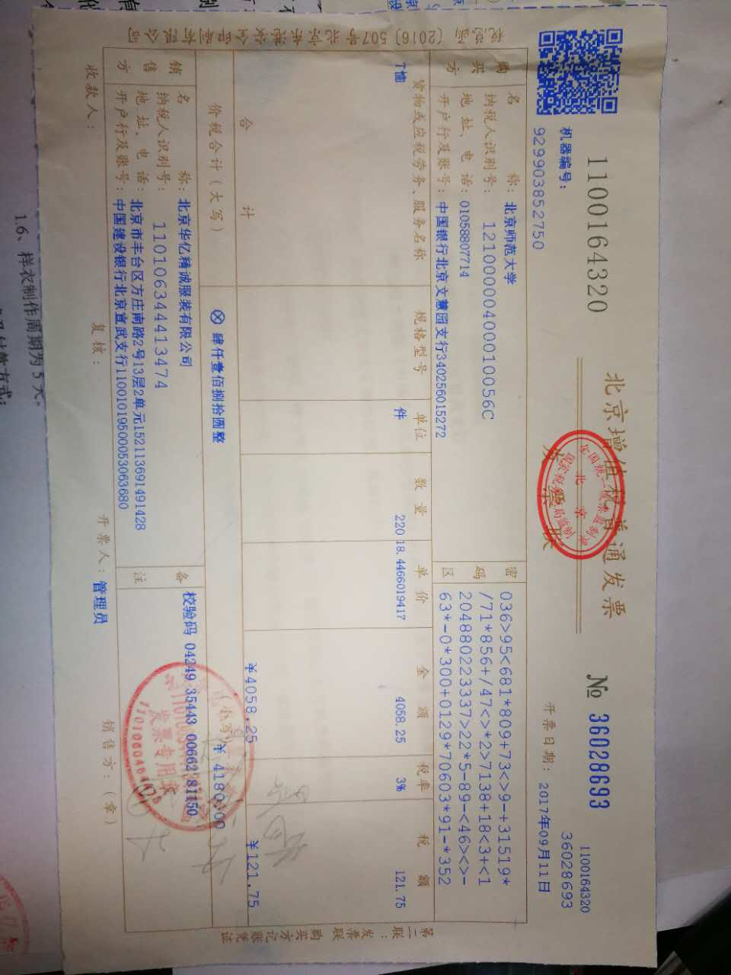
2．真伪：报销凭证须盖有完整清晰的国家法定税务章和开票单位发票专用章。
国家法定税务章

开票单位发票专用章

3．发票信息（必须准确填写）
抬头：北京师范大学
纳税人识别号：12100000400010056C
货物或应税劳务、服务名称：据实填写（如果购买物品过多，须提供销货清单或者货品明细，附有对方公司的红章，并加盖发票专用章），发票上已有明细的除外。注：收货订单不可作为明细单。
4．发票金额
单张发票金额不能超过1000元（含1000元）。
5．可开具电子发票，打印后提交。
6．背签：每张发票后应有三个活动参与者的名字，其中一位需为活动负责人，签名时使用黑色签字笔。
（二）其他票据
1．鼓励线上购物，或线下使用银行卡刷卡支付。
线下购物提供购物小票、刷卡凭单；线上购物提供网购订单、刷卡凭单或线上支付截图。
2．交通票：
（1）报销出租车费用，请填写“出租车车票报销明细表”。
（2）报销北京市政交通一卡通费用，请填写“市政交通一卡通费用报销明细表”。
（3）报销网约车费用，请从网约车平台打印出订单，并在订单的用车记录后逐次注明用车事由。
（4）报销租车费用，请提供租车合同、发票和租车用途说明。
（5）报销公交车票、地铁车票等其他市内交通费，把车票粘贴在单据粘贴纸上，在每一张车票旁边注明乘车人、事由等信息。
（6）报销学校公车发生的燃油、停车、过路过桥、维修、保险等费用，在发票上注明公车车牌号，进行公车费用登记后才予以报销。
（三）低值易耗品清单
购买办公用品等需登录数字京师，在低值易耗品申报系统中填报相关信息，每张发票对应一张低值易耗品单子。

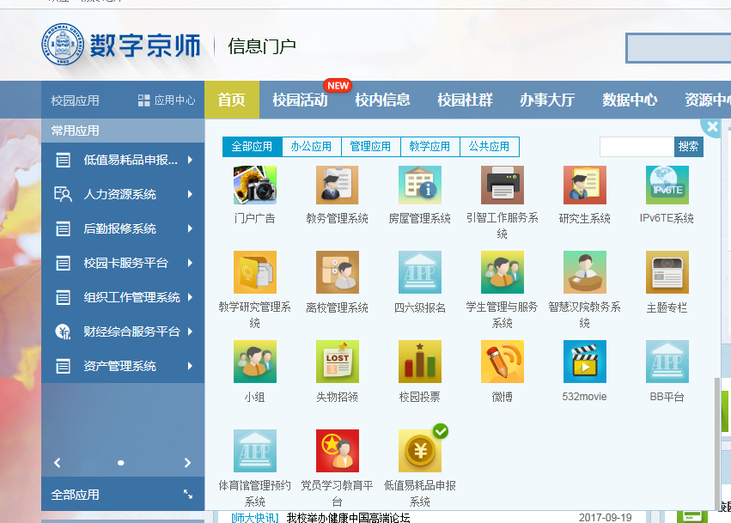

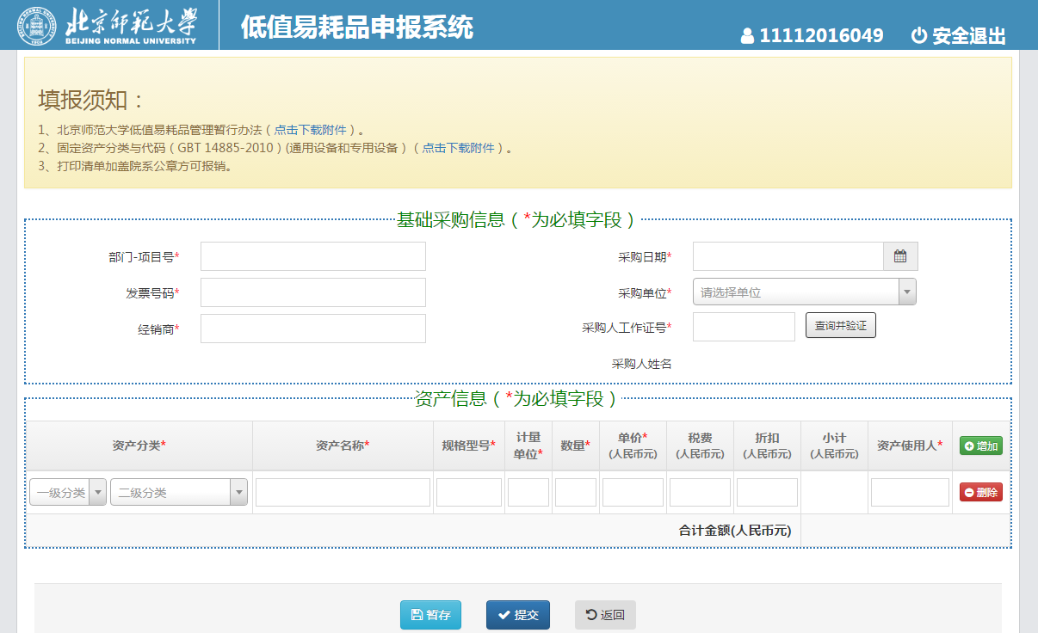

学院账号

经销商
发票号码

经销商

三、票据粘贴
（一）粘贴原则
1．归类：相同类型或相关票据归类粘贴
2．平铺：归类票据均匀粘贴在粘贴纸上， 粘贴时避免薄厚不均或贴出粘贴纸外。
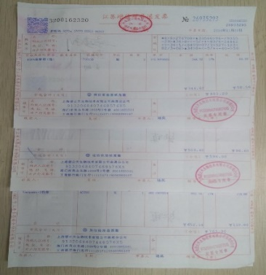
（二）粘贴样例
1．较大发票粘贴：电话费、增值税发票（折票）
要求把票据裁边后均匀粘贴，每页粘贴纸粘贴数
量不要超过8张，以方便查阅复印。当此类票数
量较少时，可和其他票据混合粘贴，有效利用粘
贴纸。（粘贴时在粘贴纸左侧刷上3-5厘米宽的胶
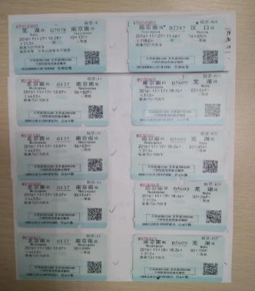
水，从下往上把握均匀逐一粘贴，按压粘牢即可。）

2．较小发票粘贴：火车票要求均匀粘贴，票与票
之间不能相互覆盖，每页粘贴纸粘贴数量不要超过
10张，以方便查阅复印。当此类票数量较少时，可
和其他票据混合粘贴，有效利用粘贴纸。
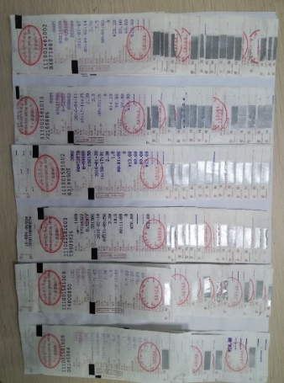
较小发票粘贴：出租车票可在粘贴纸上分六排均匀
粘贴，每页粘贴纸粘贴数量不要超过60张，以方便
查阅复印。当此类票数量较少时，可和其他票据混
合粘贴，有效利用粘贴纸。

3．其他注意事项：为利于装订保存，请使用液态胶水粘贴。
四、其他
经费报销要求如有调整以学校财经处实时具体要求为准。

哲学学院学生工作办公室
2020年12月17日

